Численное моделирование обтекания возвращаемого космического аппарата с трансформируемым крылом на режимах посадки

Слободянюк Д.М., Афонин С.И.*, Кирдяев Н.И

ПАО «РКК «Энергия» им. С.П. Королёва», Королёв, Россия
*E-mail (докладчика): sergey.afonin2@rsce.ru

Аннотация
В работе представлен расчет аэродинамических характеристик возвращаемого космического аппарата со складываемыми крыльями. Крылатые космические аппараты имеют особенности управления на этапе посадки «по-самолетному», связанные с недостаточным аэродинамическим качеством для обеспечения необходимого угла наклона траектории глиссады. Исследование, проведенное в программных комплексах FlowVision и CadFlo, демонстрирует возможность дальнейшей оптимизации геометрии планера для улучшения его посадочных характеристик с возможностью посадки «по-самолетному».

Ключевые слова: FlowVision, CadFlo, космический планер, численное моделирование, аэродинамические характеристики, складываемые крылья

Введение: Современный этап развития космонавтики характеризуется устойчивой тенденцией к созданию многоразовых космических систем, призванных снизить стоимость выведения на орбиту полезной нагрузки и повысить оперативность пусков. Одной из ключевых технологий, характеризующих эту парадигму, является разработка возвращаемых аппаратов (ВА), способных совершать посадку «по самолетному» [1]. Целью данной работы является определение аэродинамического качества, балансировочных характеристик масштабной модели ВА и изучение особенностей обтекания трансформируемого крыла
Для достижения поставленной цели решаются следующие задачи:
- подготока математической модели в программном комплексе (ПК) FlowVision и CadFlo, проведение численного моделирования обтекания;
- обработка и анализ результатов численного моделирования.

Подготовка математической модели: в качестве исходных данных, в соответствии с ГОСТ 4401-81, были заданы параметры атмосферы на уровне моря. Скорость модели относительно потока задавалась как посадочная – 50 м/с.
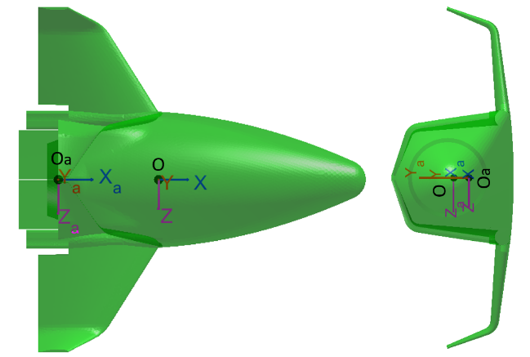
При определении аэродинамических характеристик (АДХ) модели используется связанная система координат $OXYZ$, начало которой располагается в центре масс (ЦМ) модели, и скоростная система координат $O_{a}X_{a}Y_{a}Z_{a}$, центр которой располагается на продольной оси в кормовой части модели (см. рисунок 1).
В ПК FlowVision и CadFlo решение осуществляется методом конечных элементов. При моделировании турбулентного течения используется подход осреднения уравнений Навье-Стокса по Рейнольдсу (RANS метод), которые дополняются моделью турбулентности SST в ПК FlowVision и встроенной моделью турбулентности в ПК CadFlo.
Рисунок 1 - Геометрия КА и положение СК при $α=0^{∘}$
В ПК FlowVision расчётная область задаётся с помощью куба с размером стороны, равным $10L_{хар}$, центр которого совпадает с т. $O_{a}$ исследуемой модели. Общее количество ячеек составиляет 2.7 млн. шт. Максимальный уровень адаптации сетки 5-й.
В ПК CadFlo: расчётная область определяется в виде параллелепипеда с размерами сторон: $20L_{хар}×20L_{хар}×30L_{хар}$. В результате применения адаптаций 6 уровня расчётная сетка состоит из 3.2 млн. ячеек.

Результаты расчётов: в результате численного моделирования получены АДХ и структуры обтекания аэродинамической модели. На рисунке 2 приведены зависимости аэродинамического качества и момента тангажа от угла атаки.

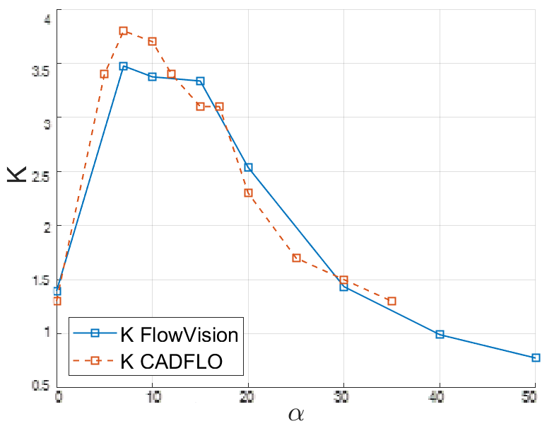 | 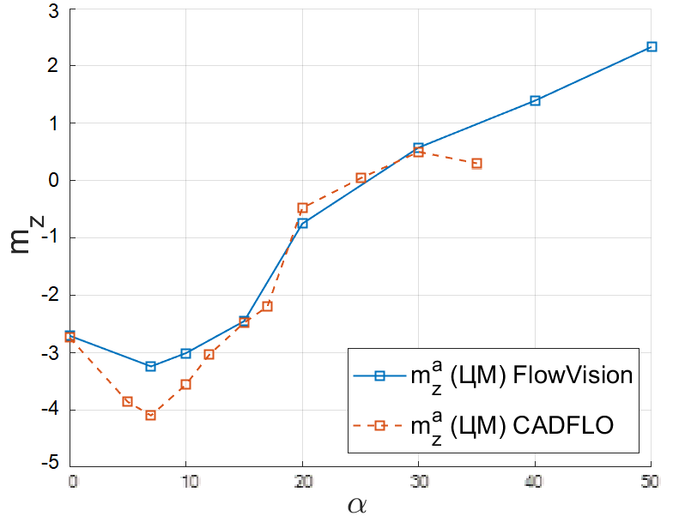
а) | б)
Рисунок 2 – а) зависимость аэродинамического качества от угла атаки; б) зависимость коэффициента момента тангажа от угла атаки относительно ЦМ

Из полученного распределения аэродинамического качества и коэффициента момента тангажа по углу атаки можно сделать вывод о возможности посадки “по самолетному”. Для достижения статической устойчивости модели для угла атаки с максимальным аэродинамическом качеством необходимо использовать балансировочный щиток, создающий необходимый аэродинамический момент. Анализ полученных полей течения показывает минимальное влияние геометрии механизма трасформации крыла на аэродинамическое качество на посадочных режимах. Сравнение результатов для различных конфигураций аэродинамической масштабной модели показывают преимущества и недостатки вариантов. Результаты, полученные в ПК CadFLO и FlowVision демонстрируют удовлетворительное согласование Для валидации полученных результатов необходимо проведение эксперимента в АДТ.

Литература
1. Бобылев А. В. и др. Разработка аэродинамической компоновки и исследования аэротермодинамической компоновки и исследования аэротермодинамических характеристик малоразмерного крылатого возвращаемого аппарата // Учёные записки ЦАГИ. – 2009. – Т. XL, №3. – С. 3-15.

Numerical simulation of the flow around a reentry spacecraft with a transforming wind during landing modes

Slobodyanyuk D.M.^{1,2}, Afonin S.I.^{2,3*}, Kirdyaev N.I. ^{1,2}

¹Bauman Moscow State Technical University, Moscow, Russia
²PJSC «RSC «Energia», Kololev, Russia
³Moscow Institute of Physics and Technology, Moscow, Russia
* E-mail (speaker): sergey.afonin2@rsce.ru

Аnnotation
This paper presents a calculation of the aerodynamic characteristics of a reentry spacecraft with folding wings. Winged spacecraft face specific control challenges during airplane-style landing phases due to insufficient lift-to-drag ratio. The study, conducted using the FlowVision and CADFlo software packages, demonstrates the potential for further optimizing of the airframe geometry to improve its landing characteristics and enable a full airplane-style landing.

Keywords: FlowVision, CadFlo, space plane, numerical simulation, landing characteristics, morphing wing

References
1. Bobylev AV et al. Development of aerodynamic layout and aerothermodynamic layout studies and studies of aerothermodynamic characteristics small-sized winged returnarable vehicle //Scientific notes of TsAGI. – 2009. – Vol. XL, No.3. – Pp. 3-15

